**Pelatihan Kemandirian Melalui Program Santripreneur di Pondok Pesantren Raudhotusibyan**

Eka Apriani, Adriansah, Ade Irvi Nurul Husna

Prodi Ekonomi Syariah, Fakultas Syariah

STAI DR.KH.EZ MUTTAQIEN, INDONESIA

Email:[Aprianiekaa23@gmail.com](mailto:Aprianiekaa23@gmail.com) , [adriansahbahrun@gmail.com](mailto:adriansahbahrun@gmail.com) , [ade.irvi.nurul@gmail.com](mailto:ade.irvi.nurul@gmail.com)

**Abstract**

Pesantren is a traditional Islamic educational institution in Indonesia that grew and developed several centuries ago. Pesantren is actually a potential institution to lead to a people's economy, as well as its strength. If Ponpes is only a spectator in the coming era, then other microeconomic institutions may move towards progress. Therefore, careful analysis is needed to strengthen this economic institution so as not to be mistargeted. This service program aims to develop the independence of students through the santripreneur program. The training was conducted at Raudhotusibyan Islamic Boarding School Gunung Bhakti Cihanjawar. In-depth interviews and non-participatory observations were used in data collection. in an effort to ensure the implementation of devotion. The results of the training show that the santripreneur program can develop, so that it can become one of the vital economic supports of pesantren that have an impact on the community. Keywords: Santripreneur, self-reliance program, pesantren.

**Abstrak**

Pesantren merupakan lembaga pendidikan Islam tradisional di Indonesia yang tumbuh dan berkembang beberapa abad yang lalu. Pesantren sejatinya merupakan lembaga yang potensial untuk menuju ekonomi kerakyatan, serta kekuatan yang dimilikinya. Jika Ponpes hanya menjadi penonton di era mendatang, maka lembaga mikro ekonomi lainnya bisa saja bergerak menuju kemajuan. Oleh karena itu, perlu analisa yang matang untuk memperkuat institusi perekonomian ini agar tidak salah sasaran. Program pengabdian ini bertujuan untuk mengembangkan kemandirian santri melalui program santripreneur. Pelatihan dilakukan di Pondok Pesantren Raudhotusibyan gunung bhakti Cihanjawar. Wawancara mendalam dan observasi non-partisipasi digunakan dalam pengumpulan data. dalam upaya menjamin terlaksananya pengabdian. Hasil platihan menunjukkan bahwa program santripreneur dapat berkembang, sehingga dapat menjadi salah satu penopang ekonomi vital pesantren yang berdampak pada masyarakat.

Kata Kunci: Santripreneur, program kemandirian, pesantren.

**PENDAHULUAN**

Pesantren adalah lembaga pendidikan Islam tradisional di Indonesia yang sudah tumbuh dan berkembang beberapa abad yang lalu. Dalam perkembangannya sistem pendidikan pondok pesantren tidak luput dari arus modernisasi dimana sistem pendidikan pondok pesantren saat ini tidak hanya memperkenalkan kitab klasik sebagai media pembelajarannya, akan tetapi sistem pendidikan pesantren juga menawarkan ilmu sosial kemasyarakatan dengan membuka sekolah umum seperti madrasah ibtidaiah, madrasah sanawiyah, madrasah aliyah bahkan jenjang perguruan tinggi dengan mengadopsi kurikulum yang disesuaikan dengan sekolah negeri dilingkungan Kementrian Agama Islam.

Seiring berkembangnya zaman pondok pesantren mengalami banyak perubahan, hal tersebut terjadi karena proses modernisasi dan globalisasi yang terus berlangsung dalam kehidupan masyarakat. Eksistensi pesantren dalam menyikapi perkembangan zaman, tentunya memiliki komitmen untuk tetap menyajikan pola pendidikan yang mampu melahirkan sumber daya manusia (SDM) yang handal. Salah satunya dengan pembentukan karakter dan pengembangan sumber daya manusia melalui program Santripreneur. Program yang bertujuan untuk mengembangkan sumber daya manusia melalui pelatihan kewirausahaan agar dapat menumbuhkan unit usaha baru di lingkungan pondok pesantren. Apalagi di pondok pesantren Raudhotusibyan ini belum di bentuk santripreneur.

Pondok pesantren yang memiliki komitmen untuk menerapkan dan mengembangkan pemberdayaan santri berbasis kewirausahaan untuk mewujudkan kemandirian Pesantren. Penerapan program tersebut merupakan bentuk kesigapan pengasuh dalam menghadapi tantangan di era globalisasi, agar pondok pesantren tetap dapat berperan serta dalam pembangunan Indonesia terutama pada bidang perekonomian dan sejalan dengan arus perkembangan zaman secara global.

Di era modern sekarang ini, pesantren di Indonesia dengan berbagai macam latar belakangnya banyak yang sudah membuktikan kepiawaiannya dalam mengelola kemadirian ekonominya. Sebagai contoh di Jawa Tengah pesantren amtsilati jepara memiliki outlet minimarket dan memiliki usaha air minum dalam kemasan yang sudah tersebar ke berbagai daerah khususnya di jepara Jawa Timur.

Pondok pesantren Raudhotusibyan didirikan pada tahun 1987 namun saat itu baru menjadi majlis ta’lim biasa belum ada santri yang mengaji. Namun setelah anak dari pendiri majlis ta’lim itu pulang setelah beberapa tahun mengabdikan dirinya di luar kota pada tahun 2020 akhirnya anak dari pendiri tersebut mendirikan pesantren dengan mengajak anak-anak yang banyak berkeliaran dipinggir jalan sekitaran tempat pondok pesantren. Telah di sebutkan di atas, bahwa pesantren Amtsilati jepara telah memiliki usaha Air Minum Kemasan yang menjadi sumber pendanaan pesantren yang dijalankan oleh santrinya. Dengan demikian, bisa dikatakan bahwa selain mengelola dan menyelenggarakan pendidikan di bidang agama, juga peduli terhadap keberlangsungan kehidupan para santri di kemudian hari.

Berbekal dari latar belakang tersebut. Kami tertarik melakukan kegiatan Pengabdian kepada Masyarakat terkait dengan pemberdayaan para santri di Pondok Pesantren Raudhotusibyan. Program kegiatan KPM kami bertujuan untuk meningkatkan keterampilan santri menuju santripreneur di bidang industry kreatif. Industri kreatif dipilih karena pada era sekarang sedang massif perkembangannya sehingga para santri dipandang perlu mempunyai skill di bidang ekonomi kreatif. Selain itu, hasil observasi awal kunjungan ke pondok pesantren menunjukkan bahwa sebenarnya banyak santri yang menguasi aplikasi di bidang desain, namun masih belum tahu bagaimana cara memanfaatkan keahlian tersebut menjadi sesuatu yang menghasilkan income generating. Oleh karena itu, mahaiswa KPM memutuskan untuk mengadakan program pelatihan kewirausahaan pada santri pondok pesantren Raudhotusibyan dengan harapan santri bisa terbentuk karakter menjadi santripreneur.

**METODE PELAKSANAAN**

Kegiatan ini dilaksanakan pada hari jum,at 23 februari 2024 di pondok pesantren Raudhotusibyan Ds. Cihanjawar Kec. Bojong Kab. Purwakarta. Metode yang digunakan dalam kegiatan Pengabdian Kepada Masyarakat (PKM) ini adalah pelatihan. Peserta yang berpartisipasi dalam kegiatan ini adalah Para santri. Kegiatan diawali dengan

pengisian absen oleh peserta, dilanjutkan dengan penyuluhan materi. Narasumber memberikan gambaran mengenai produk yang dapat dihasilkan dari eksperimen kemudian memberikan contoh pembuatannya. Mahasiswa KPM menyiapkan bahan dan alat yang dibutuhkan pada saat pelatihan dibantu oleh para santri.

1. Penyuluhan Materi
2. Diskusi
3. Praktek
4. Evaluasi
5. Penutup

Pelatihan

Selesai

**Gambar 1. Metode Pelaksanaan Pelatihan**

Mahasiswa KPM melakukan penyuluhan materi tentang kewirausahaan kepada para santri. Setelah itu para santri di bagi ke beberapa kelompok untuk proses praktek namun sebelum itu dilakukan diskusi terlebih dahulu. Pada praktek terbagi menjadi 3 yaitu :

1. Praktek pembuatan kerajinan Tangan : Membuat Gelang dari manik-manik
2. Praktek Pembuatan bisnis kuliner : Membuat makanan jelly ball guna untuk membuka bisnis menjelang bulan Ramadhan
3. Praktek editing : Membuat nama untuk label dan membuat logo usaha
4. Praktek cara pemasaran produk : mengunggah di akun watshapp dan instragram

Pada evaluasi narasumber bertanya pada para santri hambatan apa saja yang

kalian dapatkan selama pelatihan. Dan para mahasiswa membantu proses evaluasi tersebut. Diakhiri penutup yaitu dengan foto Bersama antar praktek yang dilakukan.

**HASIL DAN PEMBAHASAN**

kewirausahaan merupakan salah satu bekal para santri agar mimiliki skill profesional dalam kemandirian ekonomi. Kemandirian dapat didefininisikan sebagai salah satu faktor psikologis yang penting bagi para santri yang menggambarkan bentuk sikap dimana seorang santri mampu untuk memahami diri dan kemampuannya, menemukan sendiri apa yang dilakukan, menentukan dalam memilih kemungkinan-kemungkinan dari hasil perbuatannya dan akan memecahkan sendiri masalah-masalah yang dihadapinya oleh dirinya. Dari pendefinisian tersebut, kemandirian ekonomi dapat diartikan sebagai suatu keadaan dimana para santri nantinya dapat menghidupi aspek usaha dan perekonomiannya sendiri tanpa bergantung kepada individu yang lain dalam mengais rezeki. Orientasi baru pendidikan pondok pesantren dengan mengembangkan pendidikan berorientasi kewirausahaan diharapkan dapat membentuk sumber daya insani yang mandiri, berdaya cipta, dan berwiraswasta. Pelatihan kemandirian melalui kewirausahaan dipondok pesatren merupakan salah satu usaha dalam menumbuhkan motivasi berwirausaha. Pembelajaran kewirausahaan diharapkan dapat mencetak lulusan santri yang memiliki daya saing profesional,ditandai dengan kemampuan para santri yang memiliki sejumlah keahlian yang tinggi, baik hardskill dan soft skill serta pengetahuan dibidang spiritual, emosional, maupun kreativitasyang menjadi harapan setiap lembagapondok pesantren. Lulusan santri yang berkualitas dan berdaya saing serta selalu mengedepankan aspek afektif, kognitif dan psikomotorik tentunya akan memiliki nilai yang lebih baik bagi masayarakat dimana para santri tidak sekedar memiliki kemampuan afektif dan kognitif dalam kajian keagamaan semata, akan tetapi juga kemampuan psikomotorik dalam menghadapi dunia kerja maupun menciptakan lapangan usaha sendiri

Membahas masalah santripreneur sebenarnya tidak terlepas dari istilah enterpreneur itu sendiri karena santripreneur merupakan kependekan dari kata santri dan enterpreneur. Tidak ada makna baku untuk kata ini, karena jika ditelusuri dalam beberapa kamus bahasa Indonesia maupun bahasa asing tidak ditemukan makna kata tersebut. Santripreneur memiliki makna santri (orang yang menuntut ilmu di pesantren) yang mempunyai usaha sendiri, santri yang berani membuka kegiatan produktif yang mandiri. Dapat juga diartikan sebagai seorang santri yang berani mengambil risiko untuk menjalankan usaha sendiri dengan memanfaatkan peluang-peluang untuk menciptakan usaha baru atau dengan pendekatan yang inovatif sehingga usaha yang dikelola berkembang menjadi besar dan mandiri dalam menghadapi tantangan- tantangan persaingan.

Tahap pertama (gambar 2), mahasiswa KPM melakukan pemberian materi tentang kewirausahaan, tanggung jawab sebagai wirausaha yang baik dan benar kepada santri. Menjelaskan tujuan dan manfaat diadakanya program santripreneur.

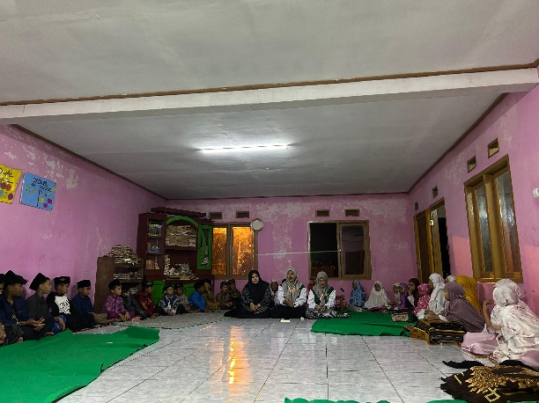

**Gambar 2. penyampaian materi**

Tahap kedua (gambar 3), Santri di bagi-bagi kelompok untuk praktek yang akan dilakukan . namun, sebelum itu mereka di ajak diskusi terlebih dahulu untuk memastikan mereka paham dengan yang akan dilakukan. Mahasiswa memberikan mereka mengrekspresikan ide ide yang santri punya. Tahap ketiga, praktek pembuatan kerajinan tangan dan pembuatan kuliner yang bahan dan alat nya sudah di sediakan oleh mahasiswa KPM. Mereka sangat antusias pada saat praktek berlangsung. Pada tahap praktek mengajarkan untuk pemasaran produk, mahasiswa memberitahu platform yang mudah digunakan, mengenalkan desain yang menarik perhatian dengan menambahkan informasi produk dan jasa Menggunakan platform media sosial untuk promosi, memahamkan dasar iklan online dan target audience misalkan,

menjelaskan cara membuat postingan yang menarik di media sosial, kemudian mendiskusikan pengalamannya. Menjelaskan cara berinteraksi dan merespon ulasan pelanggan terkait ide-ide untuk konten yang menarik dan bermanfaat. Dan melatih santri membuat label atau logo sendiri dengan memanfaatkan aplikasi canva.

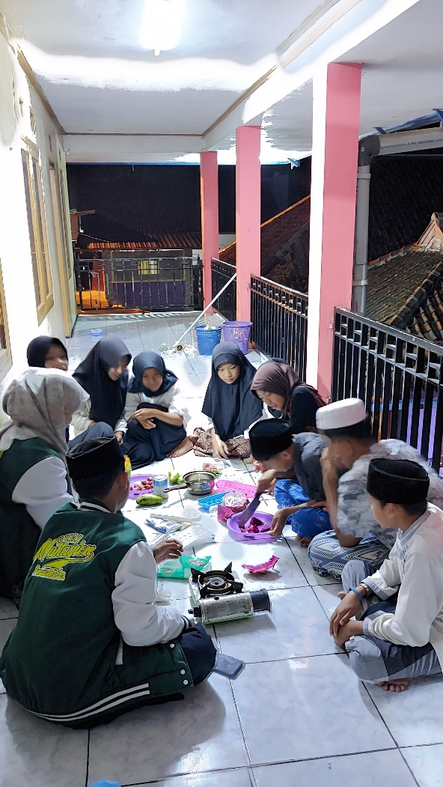

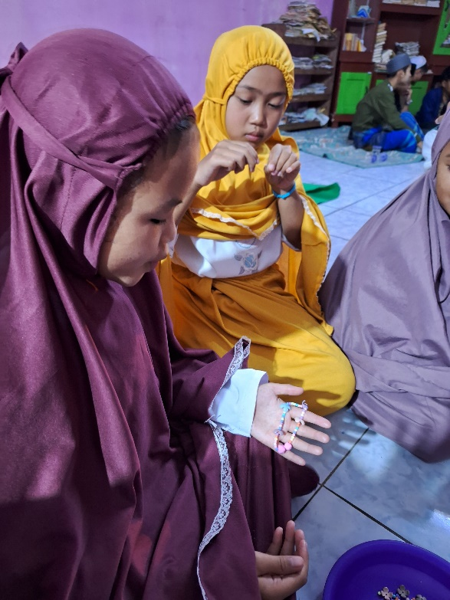

**Gambar 3. Pembagian kelompok pelatihan**

Tahap ke empat, menghasilkan evaluasi yang menjadikan banyak ide-ide bisnis kecil dari santri. Juga terciptanya kemandirian mereka ingin berwirausaha atau menjadi santripreneur.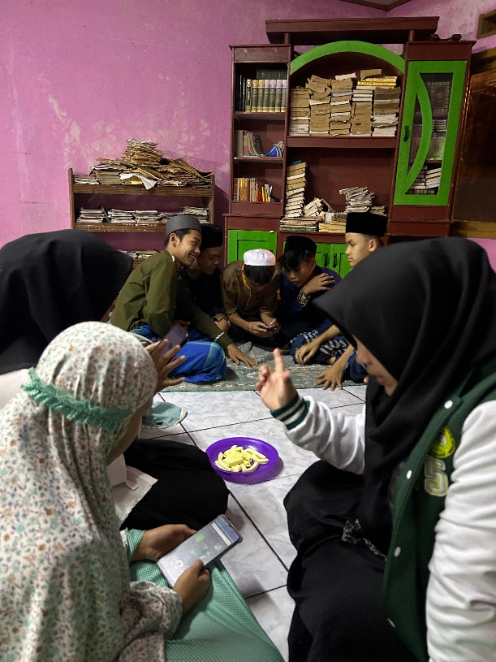Tahap kelima, penutup. Apresiasi terhadap para santri terkait perencaan kelanjutan yang akan mereka lakukan, para santri mempunyai cita-cita buka usaha baju online, makanan dengan berbagai nama brand sesuai keinginan mereka. disini pun

**Gambar 4. Pelatihan mengedit brand**

mahasiswa siap mendampingi para santri untuk terus berinovasi.(Gambar 4)

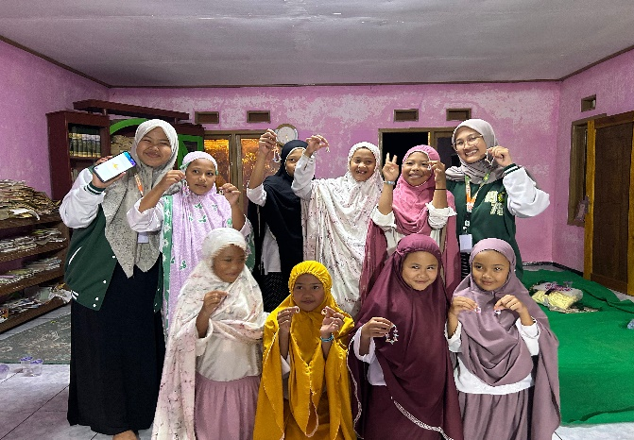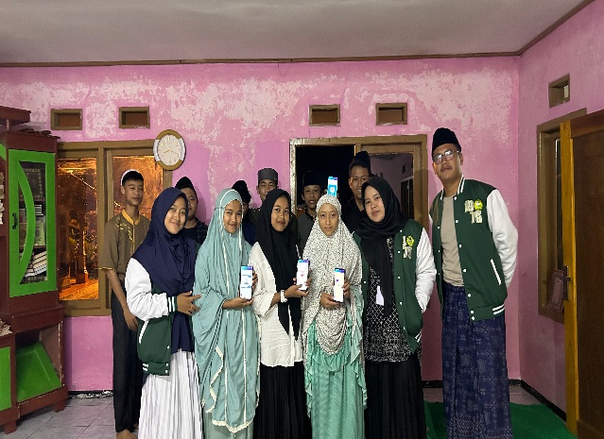

**Gambar 5. Hasil pelatihan dari praktek yang telah dilaksanakan**

**SIMPULAN**

Hasil kegiatan pengabdian dengan program santripreneur diharapkan dapat memberikan keterampilan dan pengetahuan kewirausahaan kepada santri atau pelajar di pesantren agar mereka dapat menjadi pengusaha yang sukses di masa depan. Mengembangkan kemandirian dengan jiwa kewirausahaan dan inovasi di kalangan santri, sehingga mereka dapat menciptakan lapangan kerja sendiri dan berkontribusi pada pembangunan ekonomi lokal. Juga untuk meningkatkan pemahaman mereka tentang prinsip-prinsip bisnis yang sesuai dengan nilai-nilai agama dan etika Islam, sehingga mereka dapat menjadi pengusaha yang bertanggung jawab secara sosial dan moral. Pelatihan Santripreneur juga bertujuan untuk membangun jaringan dan kolaborasi antara pesantren, dunia usaha, dan pemerintah untuk mendukung perkembangan kewirausahaan di kalangan santri. Menumbuhkan jiwa santri yang bisa berwirausaha Program santriprenenurship merupakan contoh kongrit dalam pemberdayaan santri dalam wirausaha demi meningkatkan kemandirian santri. Diharapkan santri bisa menjalankan usaha sendiri dengan memanfaatkan peluang-peluang untuk menciptakan usaha baru atau dengan pendekatan yang inovatif sehingga usaha yang dikelola berkembang menjadi besar dan mandiri dalam menghadapi tantangan-tantangan persaingan perekonomian.

**SARAN**

Kepada Pemerintah dan pihak pondok pesantren juga Masyarakat sekitar, agar mendukung gerakan santripreneur di pesantren. Karena pesantren merupakan salah satu asset bangsa yang harus dilestarikan. Dalam hal ini adalah peningkatan kemandirian ekonomi dalam program santripreneur

**UCAPAN TERIMA KASIH**

Kegiatan pengabdian masyarakat ini telah terlaksana dengan lancar dan sukses sesuai perencanaan sebelumya, karena tidak lepas dari dukungan berbagai pihak terutama dari Pihak pondok pesantren dan arahan dari dosen pembimbing yang tiada henti. Pihak pengelola jurnal “Empowerment” yang telah mendukung publikasi hasil laporan pelaksana program pengabdian masyarakat dengan topik pelatihan kemandirian untuk menjadi santripreneur. Juga teman-teman KPM saya yang selalu mendukung program yang telah direncanakan.

**DAFTAR PUSTAKA**

Adawiyah, Siti Robiah. “PENDIDIKAN KEWIRAUSAHAAN DI PONDOPESANTREN SIROJUL HUDA.” Comm-Edu (Community Education Journal) 1, no. 2 (2018): 81–87

Fahri, Muhammad, and Ahmad Sobari. “PEMBERDAYAAN KEMANDIRIAN

EKONOMI BERBASIS PESANTREN MELALUI PROGRAM SANTRIPREUNER.” PROSIDING LPPM UIKA BOGOR(2017): 17–26

Hadiyati, & Fatkhurahman. (2021). Dampak Kepercayaan Diri Mahasiswa Berwirausaha

Melalui Lingkungan Keluarga dan Kemandirian. INOBIS: Jurnal Inovasi Bisnis Dan Manajemen Indonesia, 05(01), 77–84

Harianti, A., Malinda, M., Nur, Suwarno, H. L., Margaretha, Y., & Kambuno, D. (2020). Peran Pendidikan Kewirausahaan dalam Meningkatkan Motivasi, Kompetensi dan Menumbuhkan Minat Mahasiswa. Jurnal Bisnis Dan Kewirausahaan, 16(03), 214–220.

Ican, P. M., & Brem, A. (2020). Digital Business Model, Digital Transformation, Digital Entrepreneurship: Is There A Sustainable “Digital”? Sustainability, 2 (13), 5239. <https://doi.org/http://dx.doi.org/10.3390/su12135239>

Muhammad Hasan, “Inovasi Dan Modernisasi Pendidikan Pondok Pesantren,” KARSA: Journal of Social and Islamic Culture 23, no. 2 (2015): 296–306.

Muttaqin, R. (2011). Kemandirian dan Pemberdayaan Ekonomi Berbasis Pesantren (Studi atas Peran Pondok Pesantren Al-Ittifaq Kecamatan Rancabali Kabupaten Bandung terhadap Kemandirian Eknomi Santri dan Pemberdayaan Ekonomi Masyarakat Sekitarnya). JESI (Jurnal Ekonomi Syariah Indonesia), 01(02), 65–94

Ningsih, Tirta Rahayu. “PEMBERDAYAAN EKONOMI PESANTREN MELALUI PENGEMBANGAN SUMBER DAYA LOKAL.” Lembaran Masyarakat: Jurnal Pengembangan Masyarakat Islam 3, no. 1 (2017): 57–78

Rofiq, Ahmad. Pemberdayaan Pesantren: Menuju Kemandirian Dan Profesionalisme Santri Dengen Metode Daurah Kebudayaan. PT LKiS Pelangi Aksara, 2005.

Roni Nursyamsu. 2018. Pelatihan Peningkatan Kapasitas Pemuda Dan Pembuatan Program Kerja Pada Organisasi Pemuda Desa Cibinuang, Kabupaten Kuningan, *Empowerment : Jurnal Pengabdian Masyarakat*, e-ISSN 2598-2052 Vol. 01 Nomor 01. 2018. 37-44.

Sarahma Asti Mulasari, Adi Heru Husodo, Noeng Muhadjir. 2014. Kebijakan Pemerintah dalam Pengelolaan Sampah domestik. *Kesmas National Public Health Journal*. Vol 8, No. 8. E-ISSN: 2460-0601.

Toha Maksum, Muh Barid Nizarudin Wajd. Pengembangan Kemandirian Pesantren Melalui Program Santripreneur <http://engagement.fkdp.or.id/index.php/engagement/article/view/40/32>

Wahid, A. H., & Sa’diyah, H. (2020). Pembangunan Santripreneur Melalui Penguatan Kurikulum Pesantren Berbasis Kearifan Lokal di Era Disruptif. Risalah: Jurnal Pendidikan Dan Studi Islam, 06(01), 80–99.

**Peraturan Perundang-Undangan**

Peraturan perundang-undangan No 2 Tahun 2022 tentang pengembangan Kewirausahaan Nasional